TECHNINĖ SPECIFIKACIJA
OBJEKTAS: Telšių miesto dviračių trasų įrengimas
TIKSLAS:
Telšių mieste šalia senojo futbolo stadiono (Džiugo g.) įrengti kalnų dviračių (MTB) trasų kompleksą, kurį sudarytų keturios skirtingo sudėtingumo ir važiavimo stiliaus trasos, pritaikytos skirtingo pasirengimo lygio dviratininkams. Trasų kompleksas turi būti įrengtas taip, kad būtų maksimaliai išnaudojami esami reljefo aukščių skirtumai, natūralūs reljefo pokyčiai, teritorijoje augantys medžiai, akmenys ir kiti natūralūs elementai, juos integruojant į trasų struktūrą bei išlaikant natūralų teritorijos charakterį.
REIKALAVIMAI VYKDOMIEMS DARBAMS:
- Rangovas privalo savo lėšomis ir atsakomybe gauti visus darbų vykdymui reikalingus leidimus, suderinimus bei institucijų pritarimus, jeigu jų gavimas būtinas pagal galiojančius teisės aktus. Rangovas privalo įvertinti teritorijoje galiojančius apribojimus, apsaugos zonas, servitutus bei kitus reikalavimus ir užtikrinti, kad darbai būtų vykdomi laikantis visų taikomų teisės aktų bei institucijų nustatytų sąlygų.
- Prie trasų pradžios turi būti įrengta sutankinto grunto arba skaldos dangos sustojimo / parkavimo aikštelė, pritaikyta lengvųjų automobilių sustojimui bei dviračių naudotojų pasiruošimui važiuoti trasomis. Parkavimo ir starto zonoje turi būti įrengti mažosios architektūros elementai: ne mažiau kaip 2 suoliukai, šiukšliadėžės bei informacinis stendas su trasų schema, sudėtingumo žymėjimu, naudojimosi taisyklėmis ir saugos informacija. Informaciniame stende turi būti pateikta trasų schema, trasų sudėtingumo lygiai pagal tarptautinę MTB trasų praktiką, rekomenduojamos apsaugos priemonės bei avarinės pagalbos kontaktinė informacija. Privažiavimo ir parkavimo zona turi būti suformuota taip, kad būtų užtikrintas saugus transporto priemonių privažiavimas bei neužstojami esami keliai, pravažiavimai ar aptarnavimo zonos.
- Trasų reljefas formuojamas naudojant teritorijoje esantį gruntą. Esant poreikiui, leidžiama naudoti papildomą gruntą trasų stabilumui ir ilgaamžiškumui užtikrinti. Visi trasų elementai turi būti mechaniškai sutankinti, atsparūs atmosferos poveikiui bei tinkami eksploatuoti įvairiomis oro sąlygomis. Trasų posūkiai, šuoliai, viražai ir kiti reljefo elementai turi būti suformuoti taip, kad nesiformuotų vandens sankaupos, būtų užtikrintas natūralus vandens nubėgimas ir sumažinta grunto erozijos rizika. Po darbų atlikimo pažeistos teritorijos, šlaitai bei trasų kraštai turi būti sutvarkyti ir apželdinti žole.
- Visos trasos turi būti įrengiamos laikantis saugaus naudojimo principų. Rangovas privalo užtikrinti, kad trasose nebūtų pavojingų kliūčių pagrindinėje pravažiavimo zonoje, būtų išlaikytas pakankamas matomumas posūkiuose bei įrengtos saugios stabdymo zonos. Pavojingi kelmai, aštrūs akmenys ar kiti traumų riziką keliantys objektai turi būti pašalinti arba tinkamai integruoti į trasą taip, kad nekeltų pavojaus naudotojams. Sudėtingesniuose trasų elementuose turi būti numatyta galimybė saugiai apvažiuoti kliūtis mažesnį pasirengimą turintiems dviratininkams.
- Rangovas privalo užtikrinti, kad darbų metu nebūtų pažeidžiamas medžių šaknynas, sunaikinami sveiki želdiniai ar keičiamos natūralios vandens nubėgimo kryptys. Visi darbų metu susidarę teršalai ir atliekos turi būti surinkti ir išvežti teisės aktų nustatyta tvarka. Draudžiama pilti gruntą ant medžių šaknų zonų arba atlikti kitus veiksmus, galinčius pakenkti esamai ekosistemai.
- Trasos turi būti ženklinamos pagal tarptautinėje kalnų dviračių trasų praktikoje naudojamą sudėtingumo sistemą. Pradedančiųjų trasos turi būti žymimos žalia spalva, vidutinio sudėtingumo trasos – mėlyna, pažengusiųjų trasos – raudona, o aukščiausio sudėtingumo trasos – juoda spalva. Trasų pradžioje turi būti įrengti informaciniai ženklai, nurodantys trasos sudėtingumo lygį, rekomenduojamą naudotojų pasirengimą bei pagrindinius saugos reikalavimus:
  - Pradedančiųjų trasos ilgis numatomas apie 350 metrų, o važiuojamosios dalies plotis – ne mažesnis kaip 1,50 metro. Trasa turi būti pritaikyta pradedantiesiems kalnų dviratininkams ir formuojama taip, kad ją būtų galima saugiai įveikti nedideliu arba vidutiniu greičiu. Trasą turi sudaryti nedidelio aukščio kalneliai, švelnūs viražiniai posūkiai, nedideli šuoliai bei įvairios šių elementų kombinacijos. Visi pagrindiniai elementai turi būti pravažiuojami ir be šuolio. Trasoje gali būti įrengiami papildomi aukštesnio sudėtingumo elementai, tokie kaip didesni šuoliai, akmenų ar rąstų sekcijos, tačiau šalia jų privalo būti įrengtas saugus apvažiavimas. Rekomenduojamas šuolių aukštis neturėtų viršyti 0,6 metro.
  - Pažengusiųjų trasos ilgis numatomas apie 113 metrų, o važiuojamosios dalies plotis – ne mažesnis kaip 1,00 metras. Ši trasa turi būti orientuota į aukštesnius dviračio valdymo įgūdžius turinčius naudotojus. Trasoje turi būti įrengiamos statesnių posūkių sekcijos, didesnio greičio ruožai, staigaus stabdymo zonos, akmenų ir šaknų ruožai bei siauresni pravažiavimai tarp medžių. Trasos elementai turi būti techniškai sudėtingesni bei reikalauti geresnės dviračio kontrolės ir tikslesnio važiavimo trajektorijos pasirinkimo.
  - Šuolių trasos ilgis numatomas apie 175 metrus, o važiuojamosios dalies plotis – ne mažesnis kaip 1,20 metro. Trasa turi būti skirta pažengusiems ir profesionaliems dviratininkams. Trasą turi sudaryti įvairaus dydžio šuoliai, šuolių kombinacijos bei greitį palaikantys reljefo elementai. Šuoliai turi būti išdėstyti taip, kad būtų užtikrinamas pakankamas greitis jų įveikimui bei saugus nusileidimas. Leidžiama formuoti elementus, kuriuos įveikti galima tik peršokant. Nusileidimo zonos turi būti tinkamai sutankintos ir stabilios, vengiant staigių reljefo deformacijų po nusileidimo.

- Rangovas privalo užtikrinti tinkamą vandens nubėgimą nuo visų trasų paviršių. Turi būti formuojami reikiami nuolydžiai bei, esant poreikiui, įrengiami papildomi vandens nuvedimo sprendiniai. Po lietaus trasose neturi formuotis ilgalaikės vandens sankaupos, galinčios pakenkti trasų kokybei ar saugumui. Visi trasų elementai turi būti stabilūs, techniškai tvarkingi, tinkamai sutankinti ir saugūs naudoti. Netoleruojami nesutankinto grunto ruožai, erozijos pažeisti elementai, vandens sankaupos, pavojingi išsikišimai ar nestabilūs šuoliai bei viražai.
- Darbai laikomi tinkamai atliktais tik tuomet, kai visos trasos yra pilnai įrengtos, pravažiuojamos pagal paskirtį, atitinka numatytą sudėtingumo lygį, yra techniškai tvarkingos bei saugios naudoti. Prieš perduodant objektą turi būti atlikta vizualinė trasų apžiūra, pravažumo patikra ir įvertintas trasų elementų stabilumas bei vandens nubėgimo kokybė.
- Rangovas turi įsivertinti ir tokius nenumatytus darbus, kurie nurodytose darbų apimtyse nėra aiškiai išskirti, bet juos būtina atlikti siekiant užtikrinti statybos darbų saugumą, organizavimą, pilną darbų už-baigimą, objekto perdavimą eksploatacijai ir nepertraukiamą šalia esančių pastato veiklą.
- Garantiniu laikotarpiu rangovas savo lėšomis privalo pašalinti grunto nusėdimus, erozijos pažeidimus, deformacijas, trasų elementų stabilumo problemas bei kitus dėl nekokybiškai atliktų darbų atsiradusius defektus.
- Rangovas turi vadovautis Aprašo 4.4.4.1. p., kai Pirkimo organizatorius savarankiškai nustatė aplinkos apsaugos kriterijų: mažinti popieriaus sunaudojimą, atsisakyti nebūtino dokumentų kopijavimo ir spausdinimo, siekiant sunaudoti mažiau gamtos išteklių. Šis kriterijus taikomas su Sutarties vykdymu susijusiems dokumentams.
- Rangovas privalo darbų vietoje susidarantį gruntą panaudoti pakartotinai, perdirbti ar kitaip pritaikyti naudojimui, taip pat pakartotinai naudoti, perdirbti ar kitaip panaudoti darbų atlikimo procese susidarančias atliekas, taip mažinant CO₂ emisiją, transportavimo poreikį ir žaliavų naudojimą.
- Rangovas privalo savo lėšomis ir atsakomybe gauti visus darbų vykdymui reikalingus leidimus, suderinimus bei institucijų pritarimus, jeigu jų gavimas būtinas pagal galiojančius teisės aktus. Rangovas privalo įvertinti teritorijoje galiojančius apribojimus, apsaugos zonas, servitutus bei kitus reikalavimus ir užtikrinti, kad darbai būtų vykdomi laikantis visų taikomų teisės aktų bei institucijų nustatytų sąlygų.

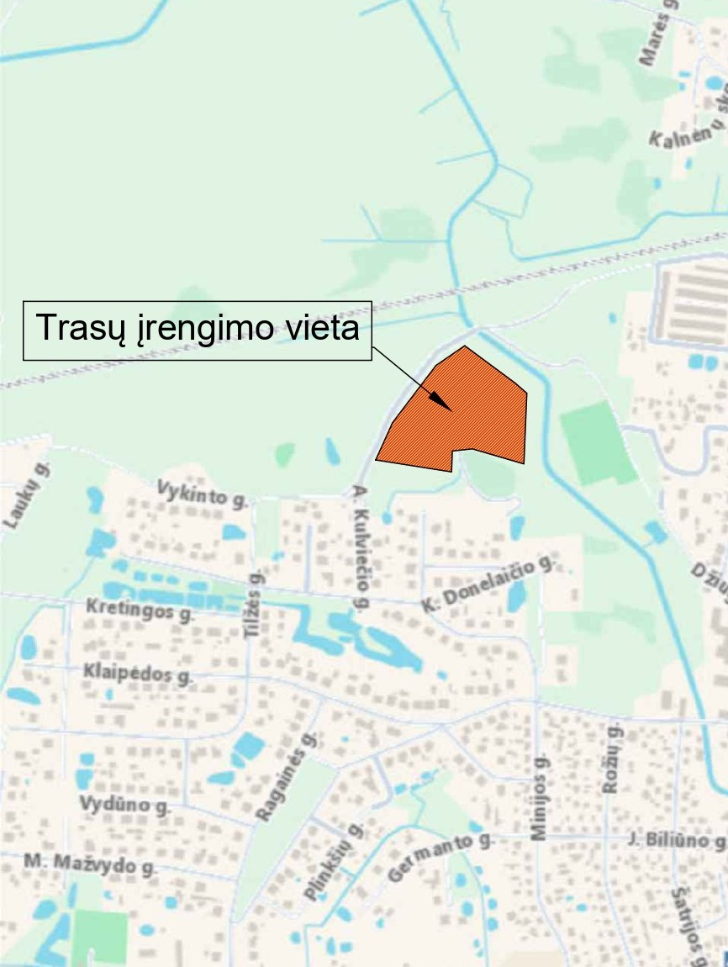
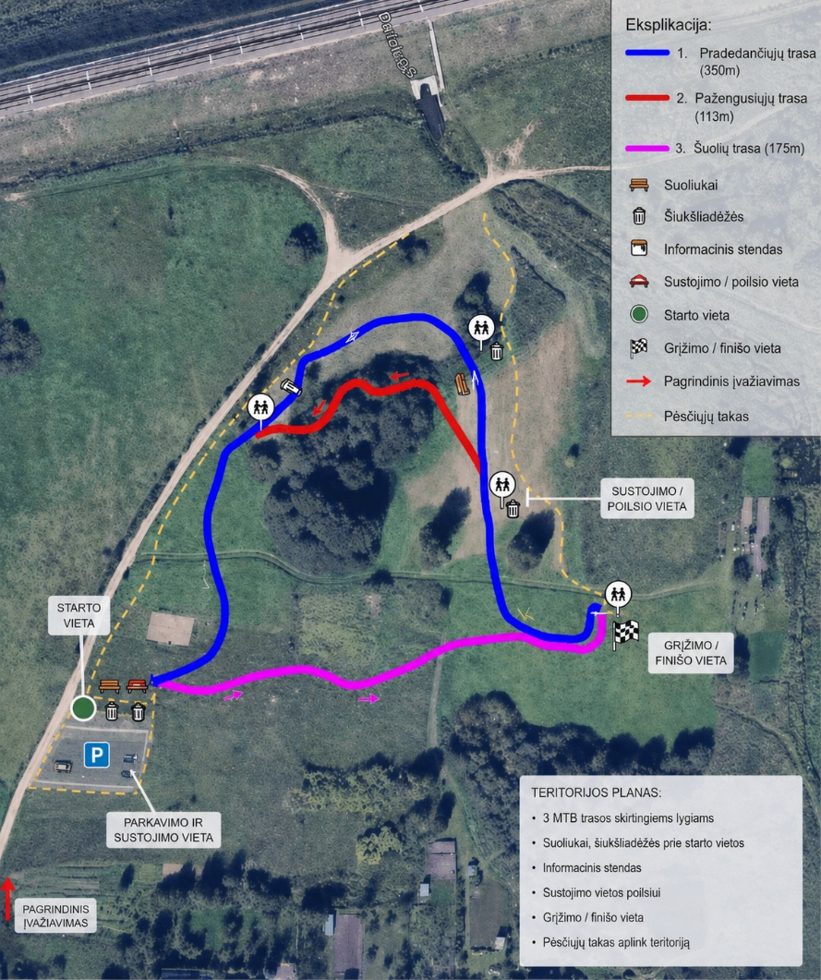
Trasų kompleksą sudarančios trasos:

Pradedančiųjų trasos pavyzdžiai.
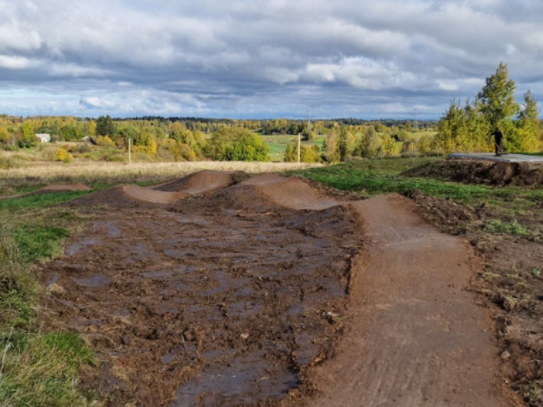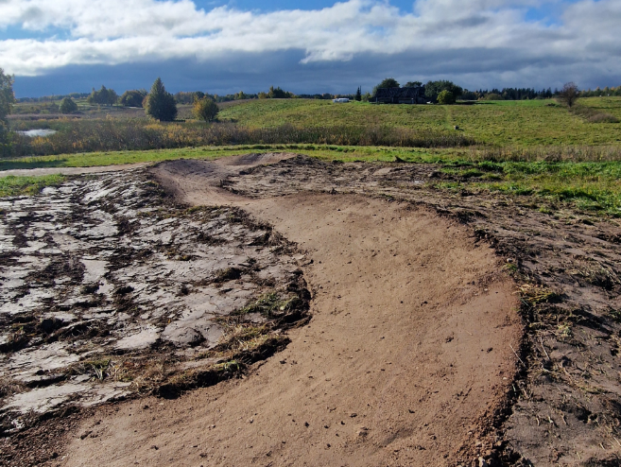
Pažengusiųjų trasos pavyzdžiai.
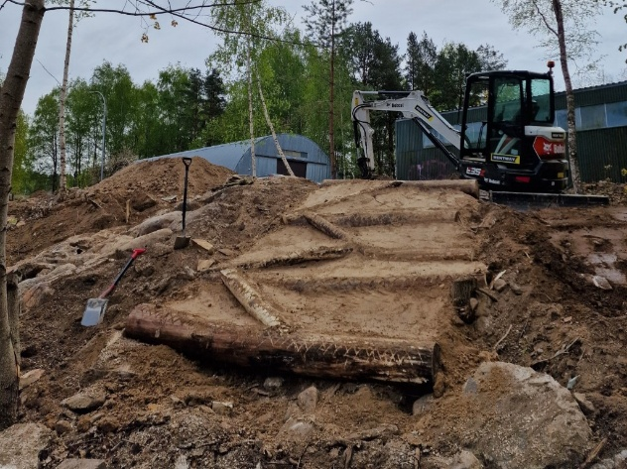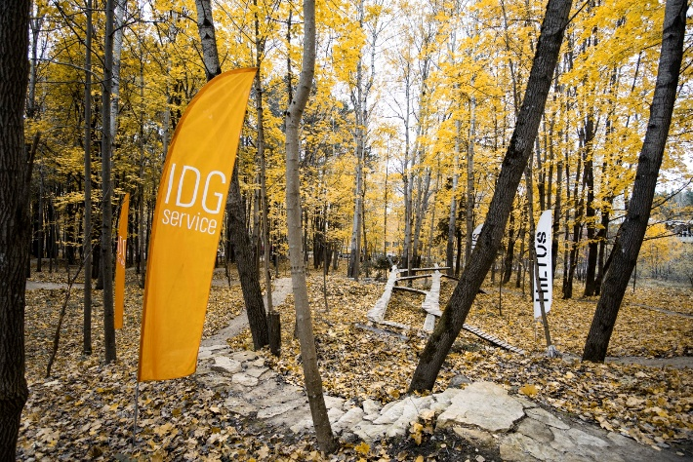
Šuolių trasos pavyzdžai.
